Министерство науки и высшего образования Российской Федерации

**Федеральное государственное бюджетное образовательное учреждение**

**высшего образования**

«Владимирский государственный университет

имени Александра Григорьевича и Николая Григорьевича Столетовых»

(ВлГУ)

Кафедра информационных систем и программной инженерии

**Лабораторная работа №8**

**по дисциплине**

**«Методы анализа данных»**

**КЛАСТЕРНЫЙ АНАЛИЗ ДАННЫХ**

**Выполнил**:

ст. гр. ПРИ-120

Грачев Д. А.

**Принял**:

Курочкин С. В.

Владимир, 2021

ЦЕЛЬ РАБОТЫ

Получить практические навыки проведения кластерного анализа данных.

ВЫПОЛНЕНИЕ РАБОТЫ

1. Был, в соответствии с заданием сформирована таблица исходных данных

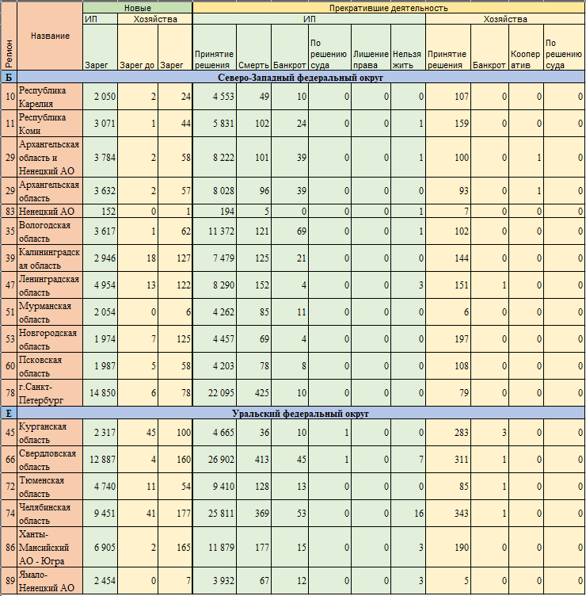

1. Выбраны данные для кластерного анализа

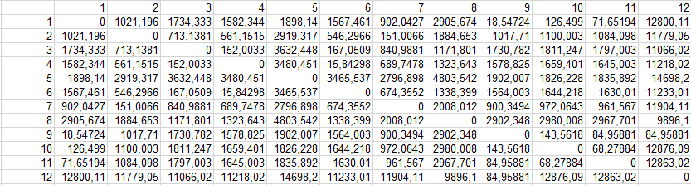

1. Соединены ячейки с минимальной разницей [10,11]

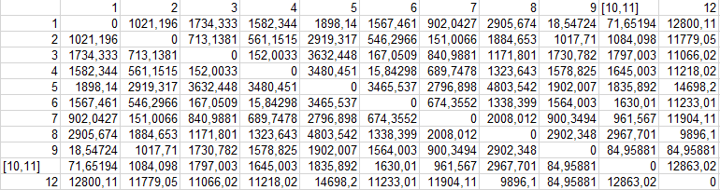

1. Соединены ячейки с минимальной разницей [3,4]

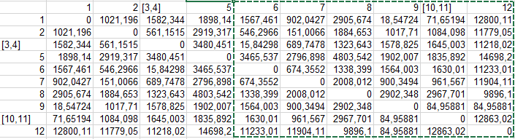

1. Соединены ячейки с минимальной разницей [5,6]

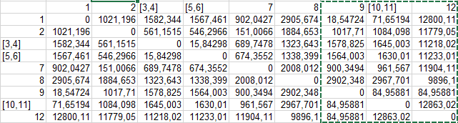

1. Соединены ячейки с минимальной разницей [8,9]

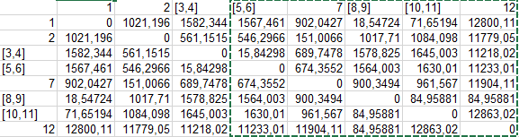

1. Соединены ячейки с минимальной разницей [2,3,4]

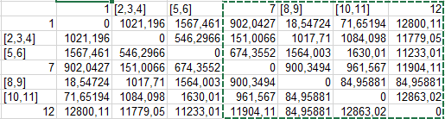

1. Соединены ячейки с минимальной разницей [5,6,7]

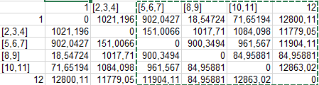

1. Соединены ячейки с минимальной разницей [1,2,3,4]

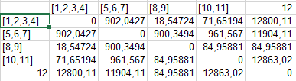

1. Соединены ячейки с минимальной разницей [10,11,12]

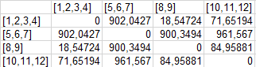

В итоге проведения кластерного анализа были сформированы 4 кластера, больший из которых [5,6,7], а меньший [8,9].

ВЫВОД

В ходе выполнения лабораторной работы были получены практические навыки проведения кластерного анализа данных.